Ihr braucht:
- Tablet oder Smartphone
- Sternkarte
- Geschichtensammlung
- Arbeitsblatt
A1: Welche Sternbilder kennst du?
……………………………………………………………………………………………………………………………………………………………………………………………………………………………………………………………………………………………….

A2: Ratet welche Sternbilder hier abgebildet sind.
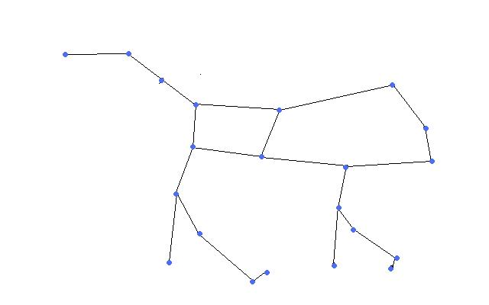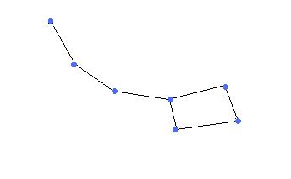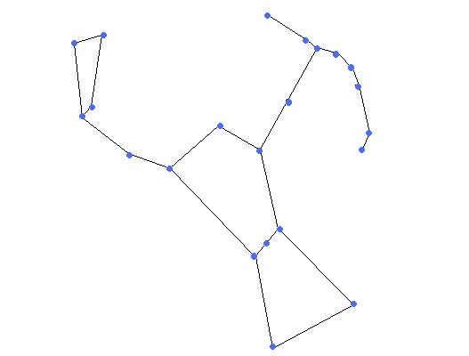
……………………………………………………………………………………………….
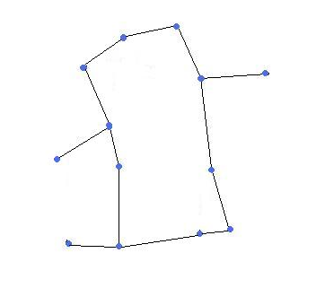
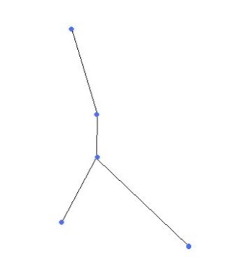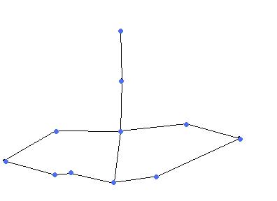
……………………………………………………………………………………………….

A3: Öffnet das Programm Redshift auf eurem Smartphone oder Tablet.
Geht auf das linke untere Zeichen  für Einstellungen. Dort findet Ihr den Punkt Sternbilder. Klickt Ihr darauf, erscheint ganz oben Sternbilder einblenden und weiter wählt Ihr Zentrales und benachbartes. Unter dem Punkt Sternbilder findet Ihr auch den Unterpunkt Bilder. Dort könnt Ihr statische oder animierte Bilder einstellen.
Probiert das Programm selbstständig aus und ergänzt gegebenenfalls die fehlenden Namen der Sternbilder auf Seite 1!

Notiert Euch ein paar Sternbilder, die zur Zeit am Himmel stehen!
Um mit dem Gerät in den Himmel zu schauen, könnt Ihr unter Extras 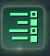 auf Himmel scannen gehen und schaltet diese Funktion dort Ein. Dann könnt Ihr das Gerät hoch halten und es werden euch die Sternbilder angezeigt, die in dieser Richtung liegen.
……………………………………………………………………………………………………………………………………………………………………………………………………………………………………………………………………………………………………………………………………………………………………………………………………………………………………………………

A4: Was ist euer Sternzeichen? Ergänzt die Sätze.
Mein Sternzeichen ist………………………………………………………………
Ich habe im Frühling/Sommer/Herbst/Winter Geburtstag.
- Findet euer Sternzeichen im Programm und auf der Sternkarte (beachtet die Anleitung zur Sternkarte).

- Benutzt die Sternkarte um herauszufinden, in welchen Monaten man Euer Sternzeichen am Himmel beobachten kann (zwischen 23 Uhr und 3 Uhr) und notiert diese.
…………………………………………………………………………………………………………………………..

- Euer Sternzeichen erscheint aber auch an Eurem Geburtstag irgendwann am Himmel. Überprüft, um welche Uhrzeit und beschreibt warum man es trotzdem nicht sieht.
………………………………………………………………………………………………………………………………………………………………………………………………………………………………………………………………………………………………………………………………………………………………………………

- Fällt Euch ein Zusammenhang auf, wann Ihr eure Sternzeichen nachts sehen könnt? Notiert diesen!

Ein Sternzeichen des Sommers (z.B. Zwilling, Krebs, Löwe, Jungfrau) kann ich im ……………………………………. gut am Himmel betrachten.
Ein Sternzeichen des Winters (z.B. Schütze, Steinbock, Wassermann) kann ich im ……………………………………………. gut am Himmel betrachten.

A5: Viele der uns bekannten Sternzeichen liegen im Tierkreis. Verwendet die Sternkarte oder das Tablet für diese Aufgabe.
Tablet-Tipp: Um den Tierkreis einzublenden geht wieder auf das Symbol Einstellungen . Dort findet Ihr unter Sternbilder und Sternbilder einblenden, die Auswahlmöglichkeit Zentrales und Tierkreis. Wählt dies aus.
Bewegt euch nun den Tierkreis entlang und gebt die Anzahl der Tierkreissternzeichen an und wie viele davon tatsächlich Tiere sind.

Der Tierkreis besteht aus
- 14 Sternzeichen
- 11 Sternzeichen
- 12 Sternzeichen
Davon sind
- 7 Tiere
- 5 Tiere
- 8Tiere

A6: Früher, als es noch keine Fernseher, Computer oder Radios gab, saßen die Leute oft zusammen und schauten in den Nachthimmel. Sie sahen Bilder von Tieren und Menschen und erdachten dazu Geschichten.
Öffnet die beigelegte Geschichten-Box und lest zusammen mindestens zwei oder mehr Geschichten. Versucht nach jeder Geschichte, die genannten Sternbilder mit Hilfe des Programms Redshift zu finden und die Konstellationen zueinander mit den Sternbilder-Bildchen nach zu legen.
Unter Einstellungen und Sternbilder und dann Bilder könnt Ihr die Helligkeit der Sterne auf das Maximum stellen. Dann könnt Ihr die Bilder besser erkennen.

A7: Jetzt sollt Ihr Euch das Sternbild Orion genauer ansehen.
Sucht das Sternbild Orion im Programm und ergänzt die Namen der Sterne in der Abbildung 1.
Der Kämpfer Orion steht in Abbildung 1 aufrecht. A und B symbolisieren also die Schultern des Kriegers, G und F seine Beine.

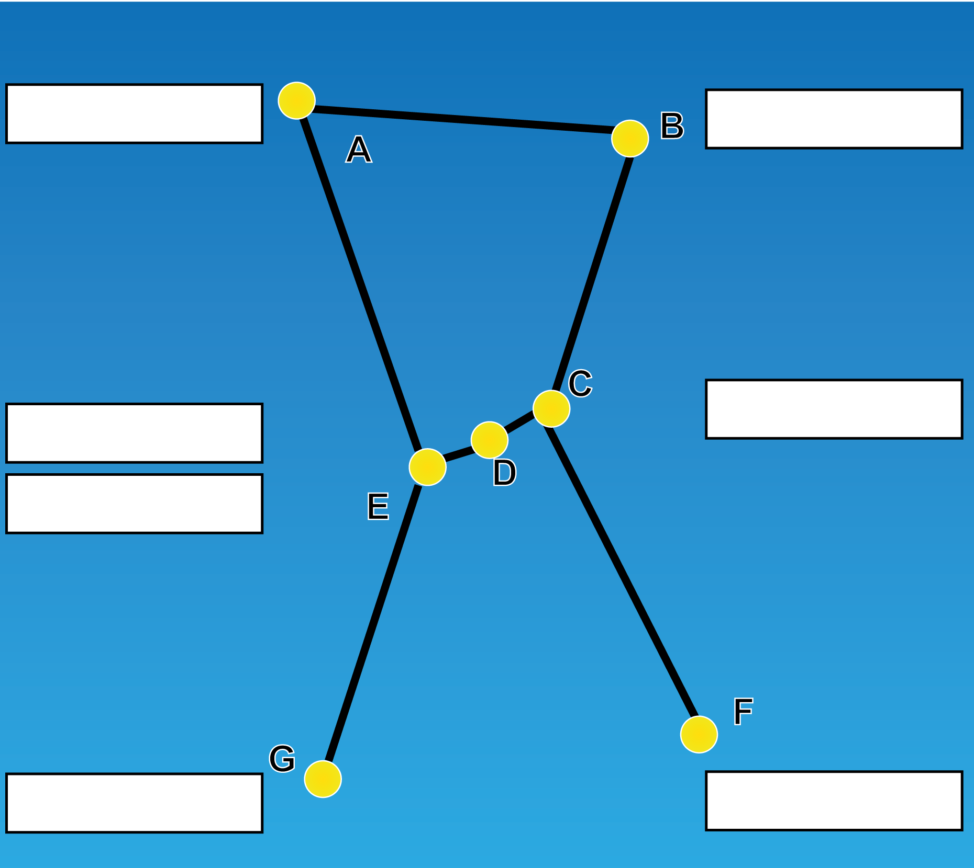
Abbildung 1: Sternbild Orion

- Von der Erde aus betrachtet sehen die Sterne aus, als ob sie alle gleich weit von uns entfernt wären. Aber kann das sein?
Überprüft die Abstände der Sterne des Orion von der Erde!
Wenn Ihr auf den Namen der Sterne klickt, erscheint oben im Bild eine Leiste für den Stern. Das Symbol ganz links, ist das Informationssymbol. Hier findet Ihr kurze Informationen über den Stern, unter anderem auch die Entfernung.

Abstand:
- Beteigeuze: …………………………………………………………………………
- Bellatrix:……………………………………………………………………………..
- Mintaka: …………………………………………………………………………….
- Alnilam: ……………………………………………………………………………..
- Rigel: …………………………………………………………………………………
- Saiph: …………………………………………………………………………………
- Alnitak (gibt es leider keine Abstandsangabe): 250 pc
 Information: 1 pc (Parsec) entsprechen 3,26 Lichtjahren oder ca. 30.856.776 Millionen Kilometern

Die Sterne der Sternbilder sind also alle unterschiedlich weit von der Erde entfernt. Lasst euch von euren Betreuern das Kastenmodell oder die Animation des Orion zeigen. Versucht damit zu verstehen, dass Sternbilder nur Projektionen auf dem Nachthimmel der Erde sind.

- Tragt mit Hilfe der Abstände die Namen der Sterne in die Abbildung 2 ein! Dabei markieren die Querstreifen unter den Sternen die Abstände zur Erde.
Ob Ihr die richtigen Sterne des Orion benannt habt, könnt Ihr auf der letzten Seite der Station, über die Buchstaben und Zahlen, überprüfen.

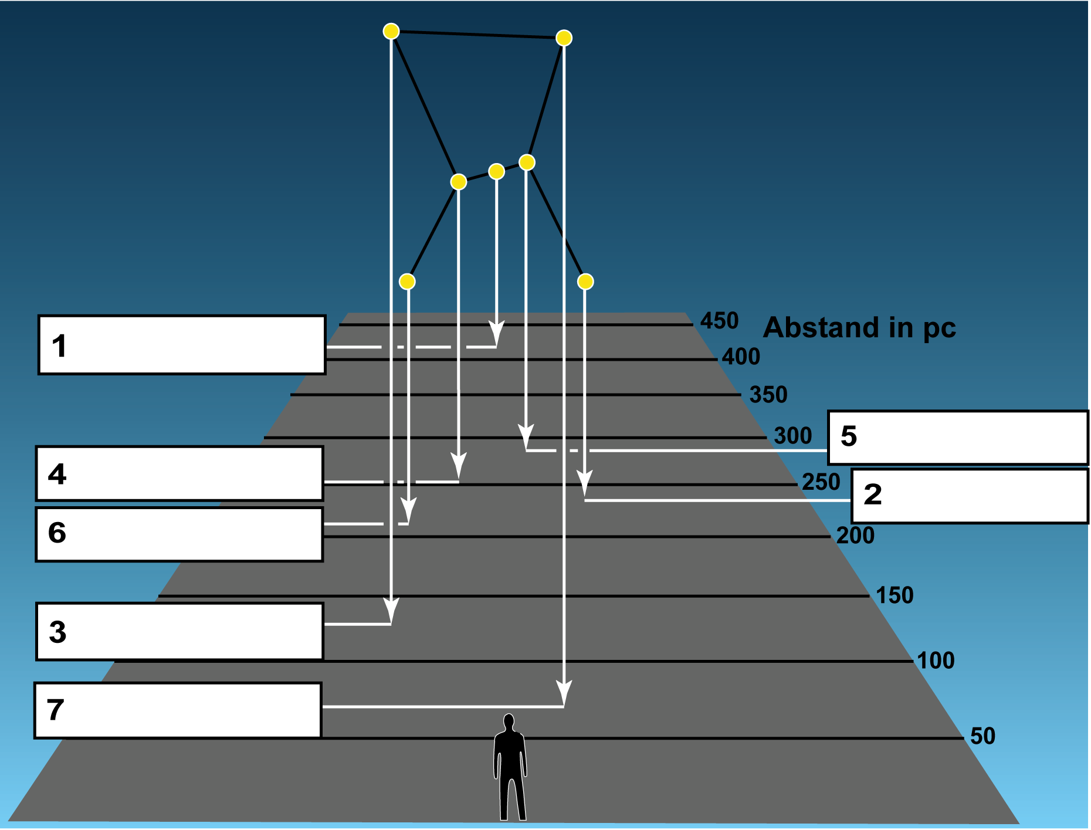
Abbildung 2: Sterne sind unterschiedlich weit von der Erde entfernt;

Zusatzaufgabe für Tablet- und Smartphone-Experten:
A8: Wir überprüfen nun, ob wir den Orion auch von einem anderen Stern aus finden. Ist das möglich?
- Startet einen 3D-Flug zum Polarstern
Klickt dazu auf das rechte untere Zeichen und weiter auf den Punkt 3D-Flug starten, Sterne und Polaris (Polarstern).

- Sucht nun um den Polarstern herum nach mindestens drei Namen (z.B. Alnitak, Alnilam und Rigel) der Sterne des Orion. Könnt Ihr das Orionsternbild noch erkennen (nehmt die erste Graphik aus A7 als Hilfe)? Warum geht das (nicht)?
…………………………………………………………………………………………………………………………………………………………………………………………………………………………………………………………………………………………………………………………………………………………………………………………………………………………………………………………………………………………………………………………………………………………………………………………………………………………………………………………………………………………………………………………………………………………………………………………………………………………………………………………………………………………………………

Zusatzaufgabe für Fantasievolle:
A9: Ihr habt jetzt schon einige Sternbilder kennen gelernt. Denkt euch für mindestens zwei Sternbilder selber Geschichten aus! Geht dabei auch auf ihre Konstellation zueinander ein. Anschließend könnt Ihr sie den anderen Gruppen vorstellen.
………………………………………………………………………………………………………………………………………………………………………………………………………………………………………………………………………………………………………………………………………………………………………………………………………………………………………………………………………………………………………………………………………………………………………………………………………………………………………………………………………………………………………………………………………………………………………………………………………………………………………………………………………………………………………………………………………………………………………………………….......................................................................................................................................................................................................................................................................................................................................................................................................................................................................................................................................................................................................................................................................................................................………………………………………………………………………………………………………………………………………………………………………………………………………………………………………………………………………………………………………………………………………………………………………………………………………………………………………………………………………………………………………………………………………………………………………………………………………………………………………………………………………………………………………………………………………………………………...................................................................................................................................................................................................................................................................

Lösungen zu Aufgabe A7:
A3 Beteigeuze | B7 Bellatrix | C5 Mintaka | D1 Alnilam
E4 Alnitak | F2 Rigel | G6 Saiph

